**Nombre:** Sanchez Arteaga Fredy Vicente

**Materia:** Arquitectura Web

**Grupo:** GR1

# Instrucción del deber

1. Responder las siguientes preguntas:

1. ¿Cuál es el impacto del internet en su vida?

2. ¿Qué sucedería si no existiera el Internet?

1. Realizar un diagrama especificando el funcionamiento del internet.

# Desarrollo de las actividades

*¿Cuál es el impacto del internet en su vida?*

“Internet es la tecnología decisiva de la era de la información del mismo modo que el motor eléctrico fue el vector de la transformación tecnológica durante la era industrial.”(bbvaopenmind.com)

Internet es una herramienta que se le proporciona el cualitativo de inteligente, ya que al tener múltiples funcionalidades comunicativas que aun en la actualidad se desempeñan como medios de difusión convencionales.

El uso de internet nos proporciona nuevos tipos de prácticas culturales colocándonos en una nueva era. Siendo lo más relevante su uso en las comunicaciones llegando a ser en medio global de comunicación en nuestras vidas cotidianas. Lo utilizamos casi para todo, desde compartir música, imágenes, videos, etc. con nuestros amigos hasta realizar transacciones bancarias y pagos vía internet.

*https://archeando.wordpress.com/2014/01/13/mama-papa-internet-no-es-un-juguete/*

El uso del internet ha hecho que sean más radicales en la forma de vida de los seres humanos generando cambios significativos en el comportamiento siendo que el internet es una herramienta de uso libre teniendo en cuenta ciertos límites para el desarrollo de la tecnología en la sociedad, así también puede ser usada para dañar, perjudicar cierto desarrollo. Internet ha abierto campo para la sociedad como en los conocimientos que se pueden adquirir a través de este para supuestamente tener un mejor rimo de vida.

El internet es de uso cotidiano para una gran diversidad de cosas consultas, llamadas, videos, transacciones, comunicados, etc. Así como puede ser utilizado para generar proyectos de destrucción social.

*De acuerdo a su uso el internet puede hacernos más productivos o mediocres.*

*¿Qué sucedería si no existiera el Internet?*

Sin internet la vida sería completamente distinta ya que tendríamos un caos total para la comunicación principalmente, puesto que la mayor parte de poblaciones en el mundo usa el internet para la transmisión de información, además sería muy difícil el desarrollo de nuevas tecnologías o herramientas que permitan el aprendizaje

No hubiera suficiente capacidad de emprendimiento porque e l internet es usado también para negocios, pero su vez hubiera personas mucho más preparadas, más involucradas porque el conocimiento seria aprendido de libros que son verdaderamente compuestos con información verídica.

Las necesidades de la humanidad no podrían ser satisfechas ya que tardaríamos mucho tiempo en realizar acciones, tramites verificaciones de manera manual tiempo que es aprovechado con la tecnología de internet.

*http://www.fotosdigitalesgratis.com/noticias/fotos/Google*

Al no conocer el internet seria completamente distinto la manera de vivir, pero ya conociendo que es el internet, que servicios nos presta, nos volcaríamos y os volveríamos completamente inútiles ya que estamos dependiendo todo el tiempo del internet.

*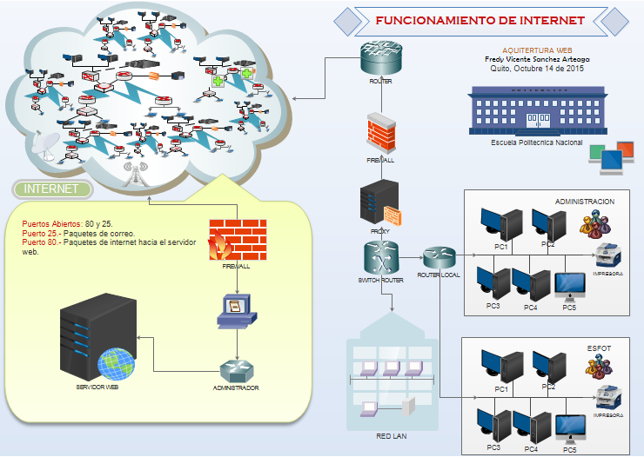Realizar un diagrama especificando el funcionamiento del internet.*

# Conclusiones

* El internet es una herramienta ponderosa que es usada con diversos fines u objetivos, la misma que permite el desarrollo integral de nuevas técnicas.
* Es necesario conocer el funcionamiento de cualquier herramienta (internet) para darle un uso adecuado.

# Recomendaciones

* Nos encontramos en un mundo en donde no todo está bien, es por eso que debemos darle es uso correcto a las herramientas, aplicaciones, que se nos provee.